PINCH VALVE
软管内置型夹管阀【开发中】
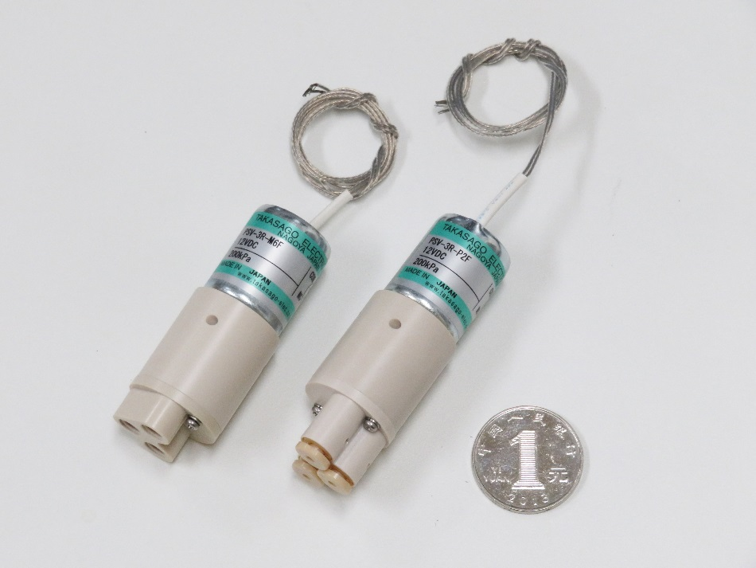

特 征
该阀具有用于连接PTFE管的螺纹连接端口，外观虽是普通的电磁阀，但内部装有氟橡胶管，通过夹持它来打开和关闭阀门。由于内部仅有管子，流路结构简单，所以几乎没有死体积，清洗性和液体置换性非常出色。为了防止管子在长期夹持状态下容易发生闭塞，并提高耐化学性，使用了不易闭塞的氟橡胶管。

参 数
通 径 | φ 0.7 mm
流体压力 | 0 ～ 200 kPa
接续方式 | M6、1/4-28UNF、快插接头
流体温度 | 5 ～ 45˚C *
环境温度 | 5 ～ 45˚C *
额定电压 | 12 VDC、24 VDC
功率消耗 | 1.7 W
接液部材质 | 阀体材质：PPS  管子、O型圈 ：FKM
外形尺寸 | φ 20 × H 59 mm （螺纹接续）、  φ 20 × H 66 mm （密封垫接续）
※ 产品参数等如有变更，恕不提前通知。
高砂电气(苏州)有限公司
地址：江苏省苏州工业园区星汉街5号腾飞新苏工业坊B幢6楼01-08单元
TEL: 0512-67610522 FAX: 0512-67610533
E-mail: info@takasago-elec.net URL: http://www.takasago-elec.com.cn/

高砂电气(苏州)有限公司 深圳分公司
地址: 广东省深圳市南山区南海大道3003号阳光华艺大厦1栋4F 4D-05
TEL: 0755-86307735 E-mail: gaosha-shenzhen@takasago-elec.net
2021.03

